桃園市108年度特殊教育專業團隊服務相關專業人員
增能研習實施計畫
- 依據： 1.特殊教育法
2.特殊教育支援服務與專業團隊設置及實施辦法
3.身心障礙學生支持服務辦法
4.高級中等以下學校特殊教育班班級及專責單位設置與人員進用辦法
5.桃園市南區特殊教育資源中心108年度工作計畫
6.桃園市108年度特殊教育專業團隊相關專業人員服務實施計畫
二、 目的： 1.提升本市特教相關專業人員視知覺之評估及發展策略相關知能
2.增加治療師對雙重特殊生之心理特質及輔導策略之知能
3.建置本市特殊教育專業團隊相關專業人員人力資料庫
三、 指導單位：教育部
四、 主辦單位：桃園市政府教育局
五、 承辦單位：桃園市南區特殊教育資源中心（興南國中）
六、 研習時間：108年2月24日（星期日）9:00-16:30
七、 研習地點：桃園市中壢區興南國中三樓視聽教室
（桃園市中壢區育英路55號 TEL：462-4993）
八、 對象及錄取優先順序：
1.108年度有意願擔任本市各級學校特教專業團隊服務之相關專業人員。
(含新進治療師及107年度桃園市專業團隊人力資料庫中之治療師)
- 未及於參加1/6、1/13初階研習者優先
2.本市108年度專業團隊人力資料庫中之治療師。
3.其他相關專業人員或特教教師、特教助理。
- 研習人數預計80人，依參加對象之優先順序錄取額滿即止。
九、報名方式：各類相關專業人員於108年2月13日(星期三)前，自行至全國特殊教育資訊網(https://special.moe.gov.tw/index.php)--研習報名--開啟查詢-- 桃園市--學年(107)--學期(下) --登錄單位(市立興南國中) --報名。
報名研習之治療師請自行上網查詢錄取與否。
十、研習內容：詳如課表（附件一）。
十一、研習時數：全程參與研習者，核發特教研習時數 6 小時。
(本研習旨在建置本市特殊教育相關專業人員人力資料庫，不予申請繼續教育學分)
十二、其他注意事項：
（一）研習相關：
1.自107年10月11日起，特教研習資訊及報名系統從特教通報網移至
全國特殊教育資訊網(https://special.moe.gov.tw/index.php)辦理。
2.為尊重講師，研習當日請準時報到，遲到或早退者將依實際參與情形核發研習時
數，又特資網現行規定時數無法事後補登，故請務必執行「簽到及簽退」，
以確保您的時數及權益。
3.錄取者如若不能到場，請提前辦理請假手續，將名額讓與候補人員。
（二）本市相關專業人員一年一聘，治療師聘用資格：
1.107年度為本市專團人力庫者，須符合下述兩項條件：
(1)107年度特教資訊網中所有特殊教育相關研習時數須滿12小時
(2)參加108年度特殊教育專業團隊相關專業人員初階研習（北區、南區擇一
場）或2/24進階研習並取得6小時研習時數
2.107年度非本市專團人力庫者（新進治療師）：
逕參加108年度特殊教育專業團隊相關專業人員初階研習（北區、南區擇一
場）或2/24進階研習，並取得6小時研習時數即可取得108年度聘書。
（三）應備資料：
1.請新進治療師務必攜帶個人專業證書影本至研習會場辦理報到，以利人力庫
建檔作業。
2.請具備特殊教育相關專業人員54小時職前訓練證明者，檢附相關職前訓
練證明辦理報到，以作為人力庫優先查找序位依據。
（四）有關相關專業人員聘用資格、法條依據、服務內容及方式，將於研習當天另擇時段安排承辦人員詳加說明，請學員自備手機（有上網功能）以利當場進行專業人員個人資料線上填寫作業。
（五）其他關於本研習之相關疑義，請逕洽桃園市南區特教資源中心。
承辦人：王老師。
電話：(03)4624993／(03)4629991分機113。
（五）研習當天備有茶水、午餐供應，為響應環保及撙節費用，煩請自備「環保杯具、
餐具」，謝謝合作。
十三、交通方式：詳見（附件二）。
十四、經費：本研習所需經費，由市府相關經費補助款項下支應，經費概算詳如附件三。
十五、參與本研習之工作人員，研習當日准以公(差)假登記，並於活動結束後一年內課
務自理原則下覈實補假。
十六、本研習之績優工作人員於活動完成後報府辦理敘獎。
十七、本計畫陳桃園市政府教育局核定後實施，修正時亦同。

桃園市108年特殊教育專業團隊服務
附件一
相關專業人員增能研習課程表
研習日期：108年2月24日

項 目  時 間 | 活 動 內 容 | 主 持 人
8：30－8：50 | 報 到 | 興南國中團隊
8：50－9：00 | 開幕式 | 教育局特教科  林漢庭科長、戴美倫科員  興南國中  蘇彥瑜校長
9：00－10：30 | 視知覺評估及發展策略(一) | 貝恩斯親子職能成長館  吳宜燁/職能治療師
10：30—10：40 | 休息 | 興南國中團隊
10：40—12：00 | 視知覺評估及發展策略(二) | 貝恩斯親子職能成長館  吳宜燁/職能治療師
12：00-13：00 | 午餐 | 興南國中團隊
13：00－14：30 | 雙重特殊生之心理特質及輔導策略(一) | 貝恩斯親子職能成長館  吳宜燁/職能治療師
14：30—14：40 | 休息 | 興南國中團隊
14：40—16：00 | 雙重特殊生之心理特質及輔導策略(二) | 貝恩斯親子職能成長館  吳宜燁/職能治療師
16：00—16：30 | 人力資料庫建置說明 | 興南國中團隊

附件二
興南國中交通路線圖
地址：320桃園市中壢區育英路55號
電話：03-4629991#113
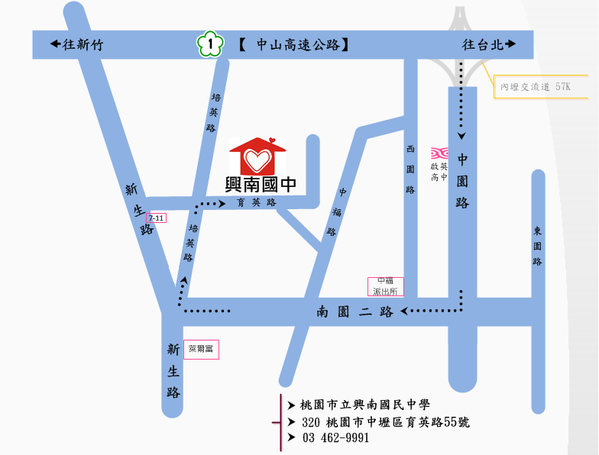
一、中山高速公路：北上或南下請由內壢交流道下，往中壢方向，沿中園路右轉南園二路後，再右轉培英路，再右轉育英路，
即可到達。
二、北二高：由大溪交流道下往由66快速道路往中壢方向，由中豐路出口右轉，中豐路直行至環北路右轉，新生路左轉，
看見萊爾富便利商店後立即右轉培英路，再右轉育英路，即可到達。
三、搭乘高鐵：高鐵搭乘至桃園站，可轉搭乘170高鐵快捷專車，或桃園客運5087路線公車，至興南國中站下車。
四、搭乘臺鐵：臺鐵搭乘至中壢站，可轉搭乘170高鐵快捷專車，或桃園客運5087/5089路線公車，至興南國中站下車。

